Private und freigemeinnützige Kliniken fordern nachhaltige Finanzierung statt Tropfen auf den heißen Stein!

Berlin, 21.02.2024 | Heute berät der Vermittlungsausschuss von Bundesrat und Bundestag über das Krankenhaustransparenzgesetz. Spitzenverbände der privaten und freigemeinnützigen Krankenhäuser fordern die Länder auf, das Gesetz mit Blick auf die wirtschaftliche Not aller Kliniken nicht passieren zu lassen.

Die von Bundesgesundheitsminister Lauterbach zugesagten Liquiditätshilfen sind aus Sicht der privaten und freigemeinnützigen Krankenhäuser allenfalls ein Tropfen auf den heißen Stein. Zudem handelt es sich hierbei um Gelder, die den Kliniken ohnehin zustehen. Um die Defizite der Kliniken abzufangen und weitere Insolvenzen abzuwenden, müssen jedoch schnell zusätzliche Mittel bereitgestellt werden. Laut Defizituhr der Deutschen Krankenhausgesellschaft steigt das Defizit der deutschen Krankenhäuser aktuell jeden Monat um 504 Millionen Euro an. Ziel muss eine nachhaltige Finanzierung sein, mit der die Leistungen der Krankenhäuser auskömmlich bezahlt werden. Angesichts der hohen Inflationskosten, der nun anstehenden Tarifsteigerungen und der nach wie vor unzureichenden Investitionsfinanzierung durch die Länder ist das derzeit nicht der Fall.

Wenn nicht schnell eine nachhaltige Finanzierung für alle Häuser unabhängig von ihrer Trägerschaft kommt, setzt sich der kalte Strukturwandel in der Kliniklandschaft ungebremst fort. Davon sind freigemeinnützige und private Krankenhäuser besonders betroffen. Öffentliche Kliniken erhalten hingegen von Kommunen und Ländern Millionenbeträge als Defizitausgleich.

Diese Praxis ist jedoch eine rechtswidrige Wettbewerbsverzerrung, wie ein vom Bundesverband Deutscher Privatkliniken, dem Deutschen Evangelischen Krankenhausverband, dem Deutschen Roten Kreuz und dem Katholischen Krankenhausverband beauftragtes und im November 2023 vorgestelltes Rechtsgutachten belegt (das Rechtsgutachten finden Sie unter folgendem Link). Trotzdem geht die einseitige Förderung staatlicher Kliniken ungemindert weiter. So werden Gelder der Steuerzahlerinnen und Steuerzahler unsachgemäß umgelenkt, die dann bei wichtigen Aufgaben der Daseinsvorsorge wie beispielsweise bei der Kinderbetreuung, den Schulen oder für Infrastrukturprojekte fehlen.

Die gesundheitliche Daseinsvorsorge gelingt nur gemeinsam. Die öffentlichen Kliniken, die lediglich ein Drittel der Krankenhäuser in Deutschland stellen, können diesen wichtigen Auftrag für die Gesellschaft nicht allein stemmen. In vielen Regionen sind private und freigemeinnützige Kliniken unverzichtbare Säulen der Gesundheitsversorgung. Zudem stellen sie zusammen einen Anteil von zwei Dritteln der Krankenhäuser.

Daher müssen Bund und Länder endlich einlenken. Statt allenfalls symbolischer Liquiditätshilfen müssen sie jetzt ein nachhaltiges Finanzierungspaket für die Krankenhäuser schnüren. Das ist auch notwendig, damit nicht schon vor der anstehenden Krankenhausreform solche Kliniken verloren gehen, die eigentlich für die Versorgung der Menschen in ihrer Region unersetzlich sind.

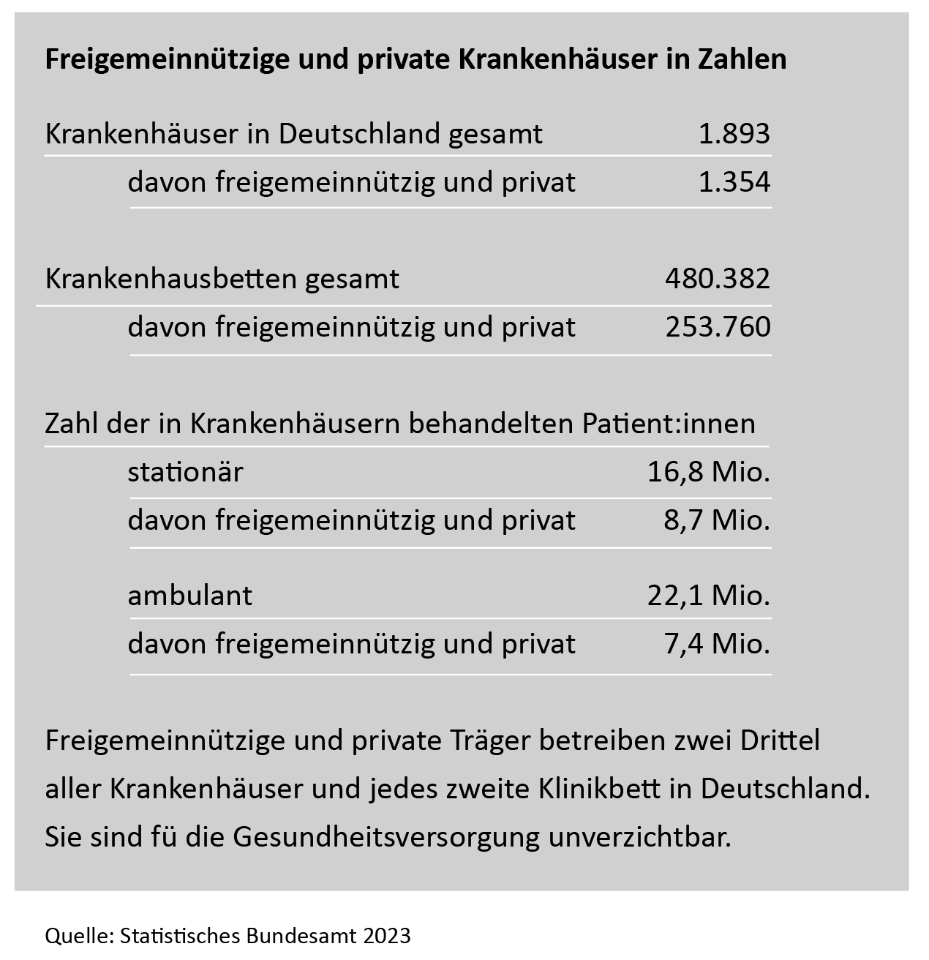

Ihre Ansprechpartnerinnen:
Katrin Giese, Antonia von Randow
Pressesprecherinnen des Bundesverbandes Deutscher Privatkliniken e.V.
Friedrichstraße 60, 10117 Berlin
Tel.: 030 - 2 40 08 99 - 0; mailto: presse@bdpk.de www.bdpk.de
www.krankenhausretten.de

